**山东省学位与研究生教育质量报告（2017）**

一、学位与研究生教育概况 1

（一）学位授予单位与学位授权点 1

（二）研究生规模及结构 3

（三）学位授予规模及结构 6

（四）研究生导师队伍 8

二、研究生招生和就业 9

（一）研究生招生规模和结构 9

（二）研究生就业 12

三、研究生培养支撑保障 13

（一）出台贯彻落实国家《学位与研究生教育发展“十三五”规划》的实施意见 13

（二）精心组织新增博士硕士学位授权审核工作 13

（三）按需按质做好学位授权点动态调整工作 14

（四）深化实施研究生教育创新计划 14

（五）持续推进研究生教育质量提升计划 15

（六）举办首届全省研究生暑期学校 15

四、研究生教育质量监督 16

（一）严格实施学位论文抽检制度 16

（二）指导督促学校完成学位授权点专项评估 16

（三）完善研究生教育质量报告制度 17

五、研究生教育展望 17

（一）主动适应需求，加强研究生学位授权体系建设 17

（二）推进培养模式改革，提升研究生创新能力和实践能力 18

（三）加强导师队伍建设，促进职业发展和指导能力提升 18

（四）强化质量意识，完善监督保障体系 19

# 一、学位与研究生教育概况

## （一）学位授予单位与学位授权点

### 1.学位授权单位

截至2017年，山东省有研究生培养单位33所，其中博士学位授予单位14所（高校14所），硕士学位授予单位16所（高校13所以及中共山东省委党校、国家海洋局第一海洋研究所、山东省非金属材料研究所，含博士特需项目单位4所），硕士特需项目单位3所。

其中“服务国家特殊需求博士人才培养项目”为：山东建筑大学 “绿色建筑技术及其理论”、潍坊医学院“公共卫生危机管理”、鲁东大学“问题青少年教育矫正管理”、烟台大学“重大新药新型释药系统”。“服务国家特殊需求硕士人才培养项目”为：济宁医学院临床医学硕士、山东交通学院工程硕士（交通运输工程、船舶与海洋工程领域）、山东政法学院法律硕士。

另有其他驻鲁研究生培养单位4所：哈尔滨工业大学（威海）、中国科学院海洋研究所、海军航空大学、海军潜艇学院。

学士学位授予单位64所，其中包含博士高校14所、硕士高校13所、本科高校37所。

### 2.学位授权点

截至2017年，全省共有博士学位授权一级学科161个（含4个服务国家特殊需求人才培养项目），博士学位授权二级学科3个；硕士学位授权一级学科514个，硕士学位授权二级学科78个；博士专业学位授权类别9个，硕士专业学位授权类别250个（含3个服务国家特殊需求人才培养项目）。

**表1 山****东省博士、硕士学位授权学科和专业学位类别统计**

|  |  |
| --- | --- |
| **类型** | **数量** |
| 博士学位授权一级学科 | 161 |
| 博士学位授权二级学科 | 3 |
| 硕士学位授权一级学科 | 514 |
| 硕士学位授权二级学科 | 78 |
| 博士专业学位授权类别 | 9 |
| 硕士专业学位授权类别 | 250 |

按照学科门类区分，工学、理学的博士、硕士授权一级学科数量较多，工学博士授权一级学科数量为57个，占全部博士授权一级学科数量的35.40%，理学博士授权一级学科数量为34个，占比21.12%；工学硕士授权一级学科数量为186个，占全部硕士授权一级学科数量的36.19%，理学硕士授权一级学科数量为88个，占比17.12%。

**表2 博士、硕士学位授权一级学科按学科门类分类情况**

|  |  |  |  |  |
| --- | --- | --- | --- | --- |
| **门类** | **博士授权一级学科** | | **硕士授权一级学科** | |
| **数量** | **比例** | **数量** | **比例** |
| **工学** | 57 | 35.40% | 186 | 36.19% |
| **理学** | 34 | 21.12% | 88 | 17.12% |
| **医学** | 18 | 11.18% | 43 | 8.37% |
| **管理学** | 11 | 6.83% | 39 | 7.59% |
| **农学** | 8 | 4.97% | 19 | 3.70% |
| **经济学** | 6 | 3.73% | 19 | 3.70% |
| **法学** | 8 | 4.97% | 31 | 6.03% |
| **文学** | 6 | 3.73% | 23 | 4.47% |
| **历史学** | 5 | 3.11% | 14 | 2.72% |
| **教育学** | 5 | 3.11% | 16 | 3.11% |
| **哲学** | 2 | 1.24% | 4 | 0.78% |
| **艺术学** | 1 | 0.62% | 32 | 6.23% |
| **总计** | 161 | 100.00% | 514 | 100.00% |

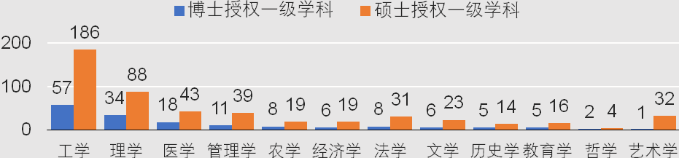

**图1 博士、硕士学位授权一级学科按学科门类分类情况**

## （二）研究生规模及结构

2017年全省在校研究生（包括全日制和非全日制，以下相同）规模达91908人，比2016年增加9853人，增长率12%，另外在职人员攻读硕士学位人数为2.38万人。按照学历层次分，在校研究生中博士生10060名，占比为10.95%，硕士生81848人，占比89.05%。按照学位类型分，在校研究生中有学术学位研究生49157名，占比53.49%，其中学术学位博士研究生9812名，学术学位硕士研究生39345名。有专业学位研究生42751名，占比46.51%，其中专业学位博士研究生248名，专业学位硕士研究生42503名。

在校研究生中，学术学位博士研究生占97.53%，专业学位博士研究生占2.47%；学术学位硕士研究生占48.07%，专业学位硕士研究生占51.93%。学术和专业学位硕士生的比例降至0.9:1，比2016年的比例数值1.2:1显著下降，专业学位硕士研究生比例明显增多。

**表3 2017年在校研究生结构**

|  |  |  |  |  |  |  |
| --- | --- | --- | --- | --- | --- | --- |
| **类型** | **学术学位** | | **专业学位** | | **合计** | |
| 人数 | 比例 | 人数 | 比例 | 人数 | 占比 |
| **博士** | 9812 | 97.53% | 248 | 2.47% | 10060 | 10.95% |
| **硕士** | 39345 | 48.07% | 42503 | 51.93% | 81848 | 89.05% |
| **总计** | 49157 | 53.49% | 42751 | 46.51% | 91908 | 100% |

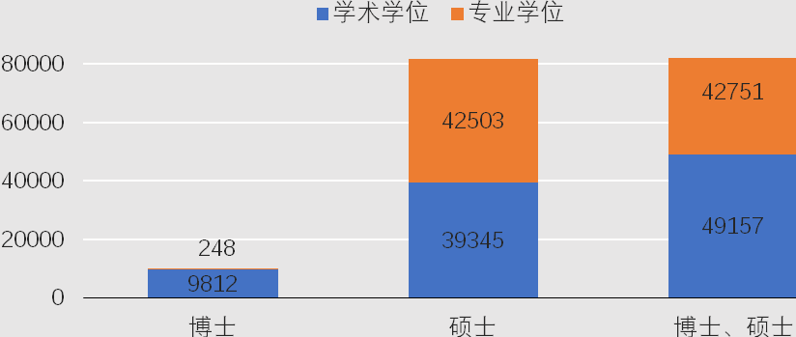

**图2 2017年在校研究生构成**

### 1.学术学位在校研究生规模和结构

按照学科门类区分，在校学术学位研究生最多的三个学科门类分别是工学、理学和医学。其中工学、理学和医学在校博士生数量分别为3590人、2261人、1117人，占全部学术学位博士在校生比例为36.59%、23.04%和11.38%；工学、理学和医学学术学位硕士在校生数量分别为13000人、7442人、3842人，占全部学术学位硕士在校生比例为33.04%、18.91%和9.76%。

**表4 学术学位在校研究生的学科门类结构**

|  |  |  |  |  |  |  |
| --- | --- | --- | --- | --- | --- | --- |
| **门类** | **博士在校生** | | **硕士在校生** | | **合计** | |
| **人数** | **占比** | **人数** | **占比** | **人数** | **占比** |
| 工学 | 3590 | 36.59% | 13000 | 33.04% | 16590 | 33.75% |
| 理学 | 2261 | 23.04% | 7442 | 18.91% | 9703 | 19.74% |
| 医学 | 1117 | 11.38% | 3842 | 9.76% | 4959 | 10.09% |
| 管理学 | 642 | 6.54% | 2905 | 7.38% | 3547 | 7.22% |
| 文学 | 457 | 4.66% | 2409 | 6.12% | 2866 | 5.83% |
| 法学 | 485 | 4.94% | 2387 | 6.07% | 2872 | 5.84% |
| 农学 | 449 | 4.58% | 1710 | 4.35% | 2159 | 4.39% |
| 经济学 | 322 | 3.28% | 1809 | 4.60% | 2131 | 4.34% |
| 历史学 | 202 | 2.06% | 607 | 1.54% | 809 | 1.65% |
| 哲学 | 166 | 1.69% | 351 | 0.89% | 517 | 1.05% |
| 教育学 | 121 | 1.23% | 1559 | 3.96% | 1680 | 3.42% |
| 艺术学 | - | - | 1324 | 3.37% | 1324 | 2.69% |
| 总计 | 9812 | 100.00% | 39345 | 100.00% | 49157 | 100.00% |

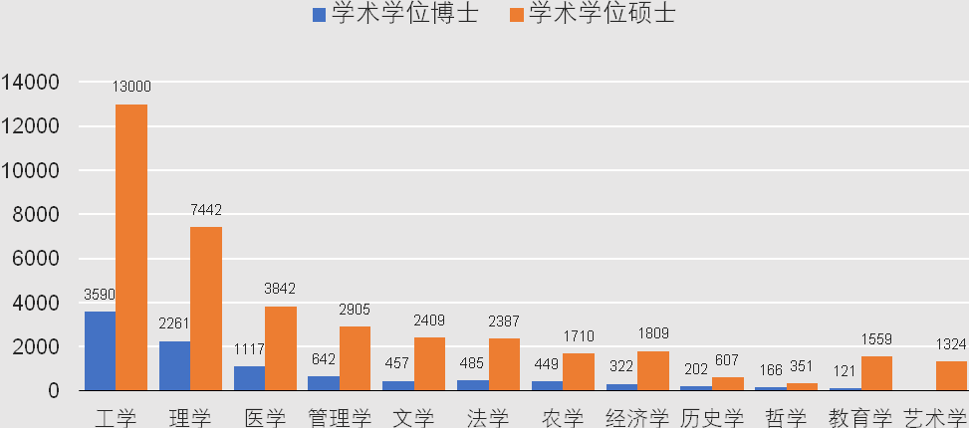

**图3 学术学位在校研究生分学科门类结构**

### 2.专业学位在校研究生规模和结构

在校专业学位研究生分布最多的三个学科门类是工学、医学和管理学。其中工学、医学专业博士在校生数量分别为69人和179人，占全部专业学位博士在校生比例为27.82%和72.18%；工学、医学和管理学在校硕士生数量分别为14247人、7696人、8294人，占全部专业学位硕士在校生比例为33.52%、18.11%、19.51%。

**表5 专业学位在校研究生的学科门类结构**

|  |  |  |  |  |  |  |
| --- | --- | --- | --- | --- | --- | --- |
| **门类** | 博士在校生 | | 硕士在校生 | | 合计 | |
| 人数 | 占比 | 人数 | 占比 | 人数 | 占比 |
| 工学 | 69 | 27.82% | 14247 | 33.52% | 14316 | 33.49% |
| 医学 | 179 | 72.18% | 7696 | 18.11% | 7875 | 18.42% |
| 管理学 | - | - | 8294 | 19.51% | 8294 | 19.40% |
| 教育学 | - | - | 3547 | 8.35% | 3547 | 8.30% |
| 法学 | - | - | 1807 | 4.25% | 1807 | 4.23% |
| 艺术学 | - | - | 1861 | 4.38% | 1861 | 4.35% |
| 农学 | - | - | 1989 | 4.68% | 1989 | 4.65% |
| 文学 | - | - | 1470 | 3.46% | 1470 | 3.44% |
| 经济学 | - | - | 1520 | 3.58% | 1520 | 3.56% |
| 历史学 | - | - | 72 | 0.17% | 72 | 0.17% |
| 总计 | 248 | 100.00% | 42503 | 100.00% | 42751 | 100.00% |

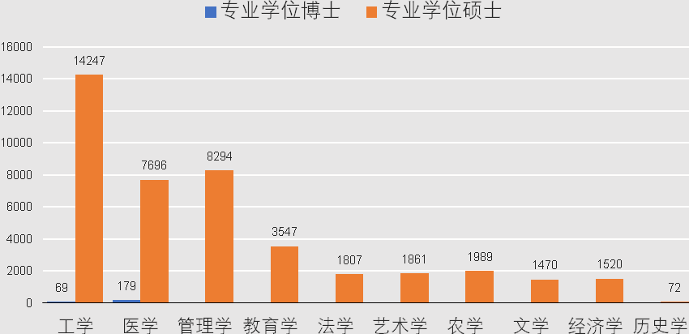

**图4 专业学位在校研究生分学科门类结构**

## （三）学位授予规模及结构

2017年全省授予博士学位 1532人，其中学术学位占96.87%；全省授予硕士学位23206人，其中学术学位占54.46%。

**表6 学术学位授予的规模和结构**

|  |  |  |  |  |  |  |
| --- | --- | --- | --- | --- | --- | --- |
| **门类** | 学术学位博士 | | 学术学位硕士 | | 合计 | |
| 人数 | 占比 | 人数 | 占比 | 人数 | 占比 |
| 工学 | 434 | 29.25% | 4115 | 32.56% | 4549 | 32.21% |
| 理学 | 417 | 28.10% | 2218 | 17.55% | 2635 | 18.66% |
| 医学 | 263 | 17.72% | 1286 | 10.18% | 1549 | 10.97% |
| 农学 | 99 | 6.67% | 441 | 3.49% | 540 | 3.82% |
| 管理学 | 71 | 4.78% | 1066 | 8.43% | 1137 | 8.05% |
| 法学 | 45 | 3.03% | 815 | 6.45% | 860 | 6.09% |
| 文学 | 56 | 3.77% | 838 | 6.63% | 894 | 6.33% |
| 经济学 | 47 | 3.17% | 572 | 4.53% | 619 | 4.38% |
| 历史学 | 15 | 1.01% | 173 | 1.37% | 188 | 1.33% |
| 哲学 | 19 | 1.28% | 119 | 0.94% | 138 | 0.98% |
| 教育学 | 18 | 1.21% | 505 | 4.00% | 523 | 3.70% |
| 艺术学 | - | - | 490 | 3.88% | 490 | 3.47% |
| 总计 | 1484 | 100.00% | 12638 | 100.00% | 14122 | 100.00% |

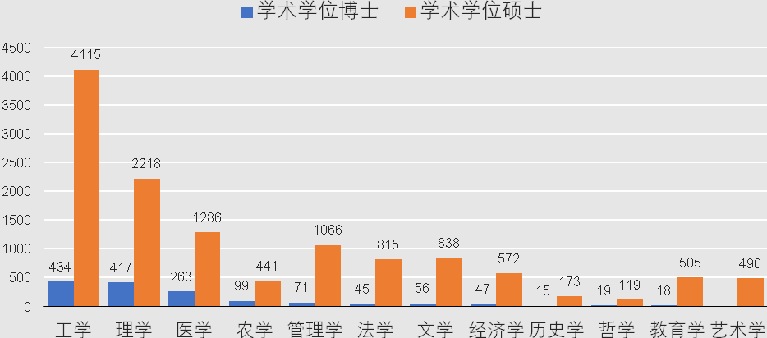

**图5 学术学位授予的规模和结构**

从专业学位类别来看，2017年全省授予硕士专业学位涵盖10个学科门类，授予专业学位人数最多的是工学类，占授予硕士专业学位总量的31.81%，其他依次为医学类占比16.85%，管理学类占比16.80%，教育学类占比10.82%，其他6个门类授予人数所占比重总和低于25%。在授予的博士专业学位中，医学类人数为41人，占比高达85.42%。

**表7 专业学位授予的规模和结构**

|  |  |  |  |  |  |  |
| --- | --- | --- | --- | --- | --- | --- |
| 门类 | 专业学位博士 | | 专业学位硕士 | | 合计 | |
| 人数 | 占比 | 人数 | 占比 | 人数 | 占比 |
| 工学 | 7 | 14.58% | 3362 | 31.81% | 3369 | 31.74% |
| 医学 | 41 | 85.42% | 1781 | 16.85% | 1822 | 17.16% |
| 管理学 | - | - | 1775 | 16.80% | 1775 | 16.72% |
| 教育学 | - | - | 1143 | 10.82% | 1143 | 10.77% |
| 文学 | - | - | 598 | 5.66% | 598 | 5.63% |
| 法学 | - | - | 591 | 5.59% | 591 | 5.57% |
| 农学 | - | - | 536 | 5.07% | 536 | 5.05% |
| 艺术学 | - | - | 405 | 3.83% | 405 | 3.81% |
| 经济学 | - | - | 364 | 3.44% | 364 | 3.43% |
| 历史学 | - | - | 13 | 0.12% | 13 | 0.12% |
| 总计 | 48 | 100.00% | 10568 | 100.00% | 10616 | 100.00% |

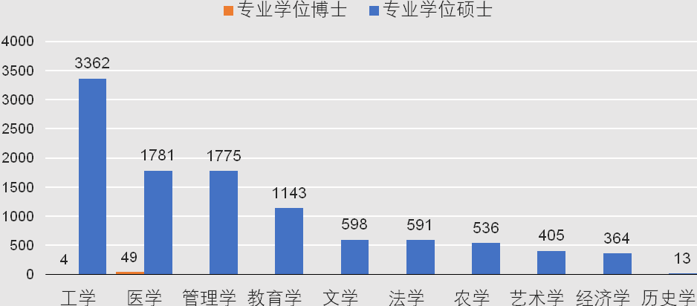

**图6 专业学位授予的规模和结构**

## （四）研究生导师队伍

2017年全省有研究生指导教师19791名。从专业技术职务来看，研究生导师中有正高级职称的8921名，副高级职称的9343名，中级职称的1527名，所占比例分别为45.08%、47.21%、7.71%。

按研究生导师类型，全省共有博士生导师2843名，硕士生导师19577名。博士、硕士导师比例约为1:6.9。

**表8 2017年研究生指导教师情况**

|  |  |  |  |
| --- | --- | --- | --- |
| **类别** | | **人数（人）** | **比例（%）** |
| **专业技术职务** | 正高级 | 8921 | 45.08% |
| 副高级 | 9343 | 47.21% |
| 中级 | 1527 | 7.72% |
| **导师类型** | 博士导师 | 2843 | 14.37% |
| 硕士导师 | 19577 | 98.92% |
| **总计** | | 19791 |  |

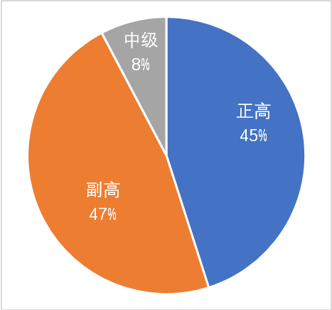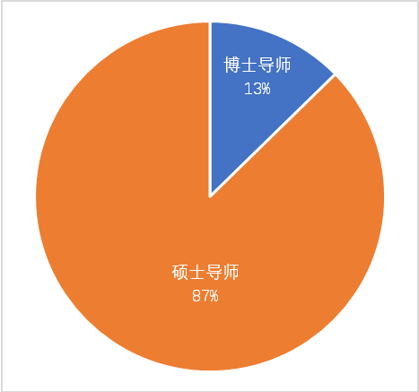

**图7 2017年研究生指导教师结构**

# 二、研究生招生和就业

## （一）研究生招生规模和结构

2017年研究生招生数量为35564人。其中招收博士研究生2312名（含学术学位博士生2257名，专业学位博士生55名），招收硕士研究生33252名（含学术学位硕士生13235名，专业学位硕士生20017名）。

在招收的硕士研究生中，专业学位硕士生占比为60.20%，比2016年提高了14.6%。

**表9 2017年研究生招生规模和结构**

|  |  |  |  |  |  |  |
| --- | --- | --- | --- | --- | --- | --- |
| **类型** | **学术学位** | | **专业学位** | | 合计 | |
| 人数 | 比例 | 人数 | 比例 | 人数 | 占比 |
| **博士** | 2257 | 97.62% | 55 | 2.38% | 2312 | 6.50% |
| **硕士** | 13235 | 39.80% | 20017 | 60.20% | 33252 | 93.50% |
| **总计** | 15492 | 43.56% | 20072 | 56.44% | 35564 | 100% |

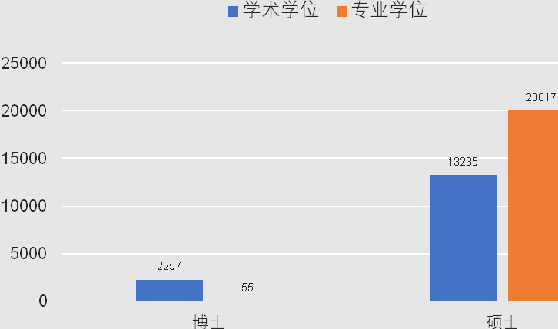

**图8 2017年研究生招生规模和结构**

按学科门类统计，2017年工学招生规模最大，共招收研究生11843名，占比为33.3%。排名第二到四位的分别是理学、医学和管理学。招收研究生规模最少的是哲学，占比为0.4%。艺术学和历史学招生占比均未超过2%。

### 1.学术学位研究生招生

2017年学术型硕士和博士招生比例约为5.8:1。其中工学、理学、医学招生规模位居前三位，哲学、历史学、艺术学招生规模较少，其中艺术学门类未有学术型博士研究生招生。

**表10 2017年分学科招收学术学位研究生规模和结构**

|  |  |  |  |  |  |  |
| --- | --- | --- | --- | --- | --- | --- |
| 门类 | 学术学位博士 | | 学术学位硕士 | | 合计 | |
| 人数 | 占比 | 人数 | 占比 | 人数 | 占比 |
| 工学 | 786 | 34.82% | 4433 | 33.49% | 5219 | 33.69% |
| 理学 | 543 | 24.06% | 2563 | 19.37% | 3106 | 20.05% |
| 医学 | 318 | 14.09% | 1335 | 10.09% | 1653 | 10.67% |
| 管理学 | 132 | 5.85% | 945 | 7.14% | 1077 | 6.95% |
| 农学 | 125 | 5.54% | 580 | 4.38% | 705 | 4.55% |
| 法学 | 96 | 4.25% | 797 | 6.02% | 893 | 5.76% |
| 文学 | 82 | 3.63% | 744 | 5.62% | 826 | 5.33% |
| 经济学 | 80 | 3.54% | 603 | 4.56% | 683 | 4.41% |
| 历史学 | 39 | 1.73% | 207 | 1.56% | 246 | 1.59% |
| 哲学 | 30 | 1.33% | 112 | 0.85% | 142 | 0.92% |
| 教育学 | 26 | 1.15% | 495 | 3.74% | 521 | 3.36% |
| 艺术学 | - | - | 421 | 3.18% | 421 | 2.72% |
| 总计 | 2257 | 100.00% | 13235 | 100.00% | 15492 | 100.00% |

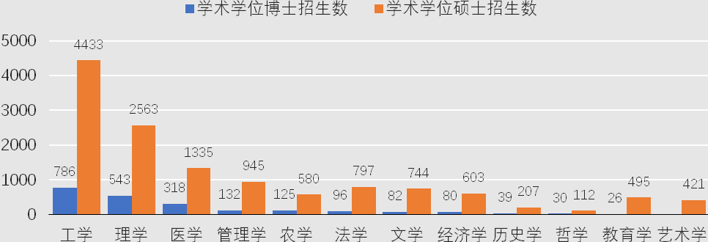

**图9 2017年各学科门类招收学术学位研究生规模和结构**

**2.专业学位研究生招生**

2017年专业学位硕士和博士招生比例约为363:1。其中工学、医学、管理学招生规模位居前三位，法学、经济学、历史学招生规模较少，其中专业博士仅在工学、医学招生。

**表11 2017年分学科招收专业学位研究生规模和结构**

|  |  |  |  |  |  |  |
| --- | --- | --- | --- | --- | --- | --- |
| 门类 | 专业学位博士 | | 专业学位硕士 | | 合计 | |
| 人数 | 占比 | 人数 | 占比 | 人数 | 占比 |
| 工学 | 12 | 21.82% | 6617 | 33.06% | 6629 | 33.03% |
| 医学 | 43 | 78.18% | 2732 | 13.65% | 2775 | 13.83% |
| 管理学 | - | - | 4034 | 20.15% | 4034 | 20.10% |
| 教育学 | - | - | 2206 | 11.02% | 2206 | 10.99% |
| 农学 | - | - | 1178 | 5.88% | 1178 | 5.87% |
| 艺术学 | - | - | 755 | 3.77% | 755 | 3.76% |
| 文学 | - | - | 758 | 3.79% | 758 | 3.78% |
| 法学 | - | - | 899 | 4.49% | 899 | 4.48% |
| 经济学 | - | - | 797 | 3.98% | 797 | 3.97% |
| 历史学 | - | - | 41 | 0.20% | 41 | 0.20% |
| 总计 | 55 | 100.00% | 20017 | 100.00% | 20072 | 100.00% |

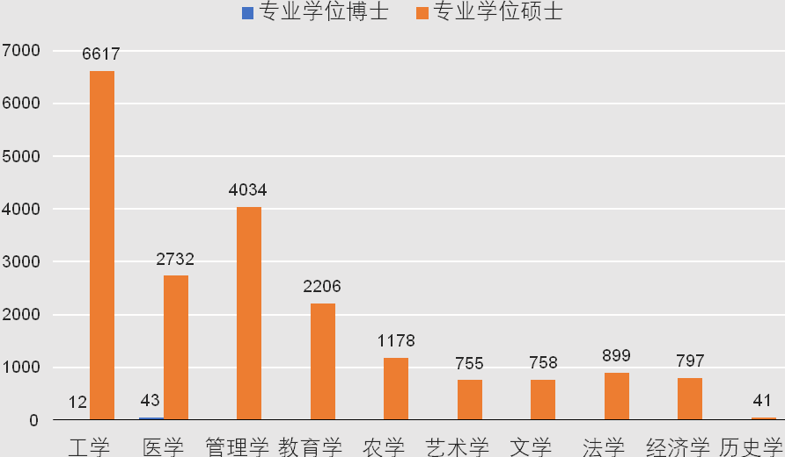

**图10 2017年分学科招收专业学位研究生规模和结构**

## （二）研究生就业

2017年研究生就业率最高的学科是工学，就业率为94.98%；其次是农学，就业率为94.59%；除此之外，就业率超过90%的学科有4个，分别是管理学、经济学、医学和理学。

**表12 非师范类研究生毕业生按学科门类就业率统计**

|  |  |  |  |
| --- | --- | --- | --- |
| **学科门类** | **毕业生人数** | **就业人数** | **就业率(%)** |
| **经济学** | 894 | 826 | 92.39% |
| **工学** | 7178 | 6818 | 94.98% |
| **管理学** | 2593 | 2408 | 92.87% |
| **农学** | 1091 | 1032 | 94.59% |
| **医学** | 3515 | 3233 | 91.98% |
| **理学** | 1962 | 1766 | 90.01% |
| **文学** | 1554 | 1388 | 89.32% |
| **法学** | 1175 | 1003 | 85.36% |
| **哲学** | 70 | 58 | 82.86% |
| **教育学** | 170 | 142 | 83.53% |
| **历史学** | 84 | 74 | 88.10% |
| **合计** | 20286 | 18748 | 92.42% |

数据来源：山东省高校毕业生就业质量年度报告（2017），部分数据与其他统计数据有细微差别。

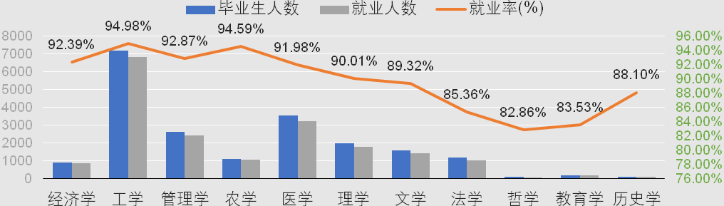

**图11 2017年非师范类研究生毕业生就业人数和就业率结构**

# 三、研究生培养支撑保障

## （一）出台贯彻落实国家《学位与研究生教育发展“十三五”规划》的实施意见

为贯彻落实国家《学位与研究生教育发展“十三五”规划》（教研〔2017〕1号印发）和省委、省政府关于推进高等教育综合改革的部署要求，促进我省学位与研究生教育改革发展，提高研究生培养质量，更好服务经济文化强省建设，研究制定了《山东省教育厅关于贯彻落实国家<学位与研究生教育发展“十三五”规划>的实施意见》（鲁教研字〔2017〕2号），提出了“十三五”时期我省学位与研究生教育的总体思路、发展目标、主要任务和保障措施。明确了我省学位与研究生教育改革发展的五大任务：一是调整优化结构布局，提升服务需求能力；二是完善分类培养模式，提升研究生创新和实践能力；三是健全质量评价，完善监督保障体系;四是扩大国际合作，提升研究生教育国际竞争力；五是以学科专业建设为依托，构筑拔尖创新人才培养高地。确定“十三五”期间将组织实施“山东省研究生教育创新计划”、“山东省研究生教育质量提升计划”、“博士研究生海外研修计划”、“研究生培养与学术交流平台建设”等一批重大项目。

## （二）精心组织新增博士硕士学位授权审核工作

为全面掌握我省高校申报意向，做好授权审核工作准备，我省印发了《关于转发<国务院学位委员会关于开展2017年博士硕士学位授权审核工作的通知>及做好有关工作的通知》（鲁学位办〔2017〕2号），同时，成立由分管厅长牵头，厅研究生处、发展规划处、财务处、高教处、科技处及纪检组相关负责人参与的学位授权审核小组，保证审核程序严格、客观、真实和公正。

全省共有37所学校提交了新增学位授权审核申请材料。其中，申请新增博士学位授予单位学校10所，申请新增硕士学位授予单位11所；申请新增博士硕士学位授权点272个；申请学位授权自主审核单位1所。经过严格程序，精心组织，最终确定59个博士学位授权点、100个硕士学位授权点提交省学位委员会审议。经省学位委员会审议，确定了我省2017-2023年立项建设博士硕士学位授予单位名单、新增博士硕士学位授予单位推荐高校、新增博士硕士学位授权点推荐名单、学位授权自主审核单位推荐高校、学位授权点动态调整名单，并上报国务院学位委员会。

## （三）按需按质做好学位授权点动态调整工作

按照《国务院学位委员会关于做好博士硕士学位授权学科和专业学位授权类别动态调整工作的通知》（学位〔2017〕15号）要求，印发了《山东省人民政府学位委员会关于做好2017年山东省博士硕士学位授权学科和专业学位授权类别动态调整工作的通知》（鲁学位〔2017〕5号），部署我省学位授权点动态调整工作。2017年共有7个学位授予单位进行了学位授权点自主调整，申请撤销硕士学位授权点13个， 申请增列硕士学位授权点5个。经审查，申请增列的5个硕士学位授权点能够达到国家申请基本条件，符合我省经济社会发展需求和相关学科建设的需要。

## （四）深化实施研究生教育创新计划

我省继续实施研究生教育创新计划，通过研究生学术成果及学位论文表彰鼓励等，强化研究生创新能力和实践能力培养。进一步优化项目设置，完善评审程序，保证项目评审的公正、客观。经评审，共评选出省优秀博士学位论文50篇，优秀硕士学位论文100篇，优秀学士学位论文597篇；确定研究生优秀科技创新成果奖100项，其中一等奖10项，二等奖30项，三等奖60项；确定专业学位研究生优秀实践成果奖100项，其中一等奖10项，二等奖30项，三等奖60项。

## （五）持续推进研究生教育质量提升计划

下发《关于申报2017年山东省研究生教育质量提升计划项目的通知》(鲁教研处函〔2017〕6号)，对研究生教育质量提升计划和研究生教育创新计划做出优化调整。经过学校评审、筛选，全省共有35个单位申报质量提升计划项目，其中申报优质课程115项、专业学位教学案例库108项、联合培养基地96项、导师能力提升项目226项（包含专项项目16项）。为保证评审的权威性和公信力，根据学科和专业类别分组，遴选了41位具有国家级、省级学术称号或较高学术威望和较强科研与管理能力的专家担任此次评审专家。经过专家评审，确定了100个优质课程建设项目，100个优秀教学案例库建设项目，90个示范性研究生教育联合培养基地，200个导师指导能力提升项目。

## （六）举办首届全省研究生暑期学校

为促进我省研究生教育主动对接山东半岛蓝色经济区、国家重大战略和新旧动能转换重大工程，推动探索科教协同育人、联合培养的研究生培养模式，山东省学位办联合中国科学院前沿科学与教育局共同举办了首届山东省海洋生命科学研究生暑期学校。此次暑期学校以“面向学科前沿和蓝色经济的海洋生命科学”为主题，设“海洋生物学与生物多样性、海水养殖理论与技术创新、海洋药物与生物制品”三个分论坛，并安排了院士主题报告、优秀青年科学家报告、学生分论坛汇报、学生科研成果墙报展示、参观考察中科院海洋所重点实验室等活动。20余位长江学者、国家杰青等高水平专家学者莅临现场指导；山东大学、中国海洋大学、青岛大学、烟台大学等10余所省内研究生培养单位和20余所省外研究生培养单位的370余名研究生和青年导师参加了活动。暑期学校的举办，展示了我省海洋科学研究和研究生培养成果，学习了全国高水平高校、科研院所的先进经验，对我省海洋生命科学的发展和研究生培养具有积极的促进作用。

# 四、研究生教育质量监督

## （一）严格实施学位论文抽检制度

继续推动学位与研究生教育质量保障和监督体系建设，按照国务院学位委员会、教育部《博士硕士学位论文抽检办法》要求，组织开展2017年硕士学位论文抽检工作，共抽检硕士学位论文900篇。其中学术学位硕士论文544篇，涉及75个一级学科，210个二级学科；专业学位硕士学位论文356篇，涉及21种专业学位类别，86个领域。544篇抽检的学术学位硕士论文中有4篇论文被认定为“存在问题论文”，比例为0.74%，较2016年下降了0.1%。356篇抽检的专业学位硕士论文中共有12篇被认定为“存在问题论文”，比例为3.37%，较2016年下降了1.11%。

存在问题的论文中，部属院校共5篇，占总“存在问题论文”数31.25%；省属高校共11篇，占总数68.75%。专业学位硕士“存在问题论文”比例为3.37%，学术学位硕士“存在问题论文”比例为0.74%，专业学位硕士“存在问题论文”比例约为学术学位硕士的4.6倍。

## （二）指导督促学校完成学位授权点专项评估

根据国务院学位办安排，2017年山东理工大学、济南大学、山东财经大学和山东工商学院4所高校的12个博士硕士学位授权点接受专项评估，在我省高标准、高质量的要求下，4所高校高度重视，认真准备，按照国家要求积极上报材料。经专家审核，上述4个高校的12个学位授权点全部顺利通过评估。

## （三）完善研究生教育质量报告制度

2017年我省首次组织编写了省级研究生教育质量报告，并对社会公布，主动接受社会监督。各研究生培养单位在2016年首次发布质量报告的基础上，继续完善质量报告制度，均制定并发布了学位与研究生教育质量年度报告，经审核后在教育厅网站对社会公开。进一步完善了以培养单位为主，教育行政部门、学术组织行业部门和社会机构相互配合的五位一体的质量保障体系。

# 五、研究生教育展望

## （一）主动适应需求，加强研究生学位授权体系建设

将加强博士硕士学位授予单位和学位授权点建设，紧密结合国家和区域发展重大战略，对照国家新增博士硕士学位授予单位标准，对列入博士硕士学位授予立项（培育）建设的单位，加强引导，重点投入，拟定切实可行的建设规划和实施方案。将抓好学位授权点合格评估，以评促建，办出特色，引导学位授予单位进一步加强学位授权点内涵建设，全方位提升学位授权点建设水平。将进一步做好学位授权点动态调整，积极增列我省新旧动能转换重大工程急需的、填补区域授权空白的学位授权点，主动淘汰生源欠缺、就业困难的学位授权点，优化我省学位授权布局。计划开展服务国家特殊需求博士人才培养项目验收工作，根据国务院学位办对服务国家特殊需求博士人才培养项目验收评估的安排部署，督促指导山东建筑大学、烟台大学、鲁东大学、潍坊医学院等4校做好项目验收评估的准备和自评等工作。

## （二）推进培养模式改革，提升研究生创新能力和实践能力

将继续推进研究生教育教学改革，以重点项目为引领，继续实施研究生教育质量提升计划和创新计划。进一步深化专业学位研究生培养模式改革，立项建设一批研究生联合培养基地，加强研究生实践能力培养，建立产学研用有机整合的协同育人模式和长效机制。拟推动培养单位与企业、科研院所联合培养人才，共建研究生工作站。提高研究生教育国际化水平，制定《山东省促进研究生教育国际化发展实施方案》，拟实施博士研究生海外研修计划、国际化课程建设计划和海外联合培养基地拓展计划，每年遴选100名左右在读博士研究生出国研修、100名左右在读博士研究生参加国际学术交流会议，遴选一批双语和全英文课程、案例库建设项目，遴选一批优秀海外联合培养基地建设项目。进一步搭建好研究生学术交流平台，主动对接山东省经济社会发展重大战略和工程，搭建优势学科研究生学术交流平台。计划围绕习近平新时代中国特色社会主义思想研究、新工科建设、海洋科学、医养健康等主题，举办一批研究生暑期学校，促进研究生创新能力和综合素养快速提升。

## （三）加强导师队伍建设，促进职业发展和指导能力提升

将继续完善导师作为研究生培养质量第一责任人的体制机制，把对研究生进行思想政治教育作为导师的首要责任。鼓励教育教学研究，评选一批研究生优秀指导教师，继续支持研究生导师指导能力提升项目，引导研究生导师主动加强教育教学改革，深入思考和研究课程设置、科研引领、论文指导等各个培养环节，不断改进培养模式，全方位提升指导能力。制定实施研究生导师海外访学计划，拟遴选100名左右专业理论扎实、学术水平高、研究生培养质量好的导师出国访学研修，重点资助“双一流”建设和“高水平应用型重点专业（群）”建设项目的研究生导师人选。

## （四）强化质量意识，完善监督保障体系

进一步加强研究生学位论文质量监督，改进和完善硕士学位论文抽检方法，加大对“存在问题论文”单位和学科的抽检比例。建立健全研究生教育质量保障体系，进一步完善培养单位为主，教育行政部门、学术组织、行业部门和社会机构相互配合的五位一体的质量保障体系。将充分发挥专家在研究生教育质量保障中的监督和指导作用，加强学术道德建设，依规依程序严肃查处学位授予中出现的学术不端等问题。